Promotion 2025-D04

**Projet TP7 –**

Développement d’une API RESTful avec FastAPI

API DigiCheese

## How to Handle File Uploads with Python and FastAPICreating Table Constraints with SQLModel | by Tamás K Stenczel | Python in Plain EnglishMySQL

**Équipe projet :**

* Ghassen Souissi
* Nour Zerabib
* Philippe Vita

**Date de soutenance :** [30/07/2025] , 14h30

**Sommaire**

1. **Introduction**
2. **Présentation du projet DigiCheese**
3. **Architecture de l’application**
4. **Description des composants backend**
5. **Modélisation des entités**
6. **Organisation du code et structure du projet**
7. **Gestion de projet avec Git et GitHub**
8. **Tests automatisés avec pytest**
9. **Documentation Swagger UI**
10. **Bilan et perspectives**

# 📁 Architecture de l’application

💡 L’architecture de l’application DigiCheese repose sur une organisation claire et modulaire des fichiers et dossiers pour assurer maintenabilité et évolutivité.



# **🏗️ Composants de l’architecture (côté backend)**

🧠 Chaque dossier joue un rôle bien défini dans la gestion des requêtes, de la logique métier jusqu’à l’accès aux données.

Voici les principaux composants du backend et leur fonction*.*

| **📁 Composant** | **🧩 Fonctionnalité principale** |
| --- | --- |
| main.py | Point d'entrée de l'application FastAPI |
| database.py | Connexion à la base de données |
| models/ | Définition des modèles de données (SQLModel) |
| repositories/ | Accès aux données (requêtes SQLModel) |
| service/ | Logique métier (traitement des données) |
| routers/ | Définition des routes de l’API |
| tests/ | Tests unitaires avec pytest |
| .env.template | Configuration environnementale (modèle d’environnement .env) |
| requirements.txt | Dépendances Python du projet |
| run.py | Script pour exécuter l’API (alternative à uvicorn main:app) |

# 🧱 Composants de l’architecture

| **🧩 Composant** | **🛠️ Fonctionnalité principale** |
| --- | --- |
| 📌 main.py | Point d’entrée de l’application, instancie FastAPI et enregistre les routes |
| 🔗 database.py | Initialise la connexion à la base de données MySQL/MariaDB avec SQLModel |
| 🧬 models/ | Définit les modèles de données (tables) et leurs relations |
| 🗃️ repositories/ | Contient les fonctions de lecture/écriture vers la base (accès aux données) |
| ⚙️ services/ | Gère la logique métier, les traitements entre données et règles applicatives |
| 🚪 routers/ | Déclare les endpoints de l’API REST (organisation par entité : client, commande…) |
| 🧪 tests/ | Fichiers de tests automatisés pour valider le bon fonctionnement de l’API avec pytest |
| 📚 docs/ | Documentation technique du projet : architecture, configuration, environnement, etc. |

Structure du projet DigiCheese

* Le projet est organisé en dossiers clairs pour séparer le code source, les tests, et la documentation.
* Chaque dossier a un rôle précis : modèles, routes API, logique métier, accès à la base, etc.

Cette organisation facilite la maintenance, la compréhension et l’évolution du projet. :

| **Ressource** | **Méthodes HTTP disponibles** | **Fonctionnalité** |
| --- | --- | --- |
| /api/clients | GET, POST, PATCH /{id}, DELETE /{id} | Gestion des clients (CRUD) |
| /api/commandes | GET, POST, PATCH /{id}, DELETE /{id} | Gestion des commandes |
| /api/details_commande | GET, POST, PATCH /{id}, DELETE /{id} | Gestion des détails des commandes |
| /api/objets | GET, POST, PATCH /{id}, DELETE /{id} | Gestion des objets (produits) |

Le projet est organisé en plusieurs dossiers pour une meilleure modularité et clarté :

* **src/** : contient le code source principal
  + main.py : point d’entrée de l’API FastAPI
  + database.py : gestion de la connexion à la base de données
  + dossiers models/, repositories/, services/, routers/ pour séparer les responsabilités
* **tests/** : contient les tests unitaires pour valider le bon fonctionnement de l’API
* **docs/** : documentation technique et fonctionnelle du projet
* Fichiers clés à la racine :
  + requirements.txt : liste des dépendances Python
  + .env.template : modèle des variables d’environnement
  + README.md : présentation générale du projet

# Architecture backend DigiCheese

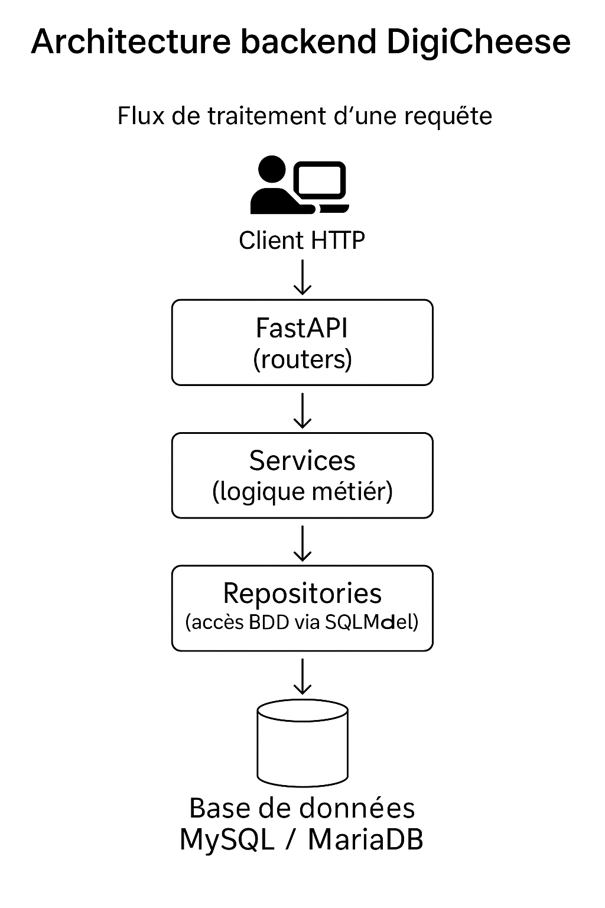

1. **Les routers reçoivent et valident les requêtes HTTP.**
2. **Les services appliquent la logique métier.**
3. **Les repositories gèrent l’accès aux données via SQLModel.**
4. **La base MySQL/MariaDB stocke les données.**

🧩 Généralités des 6 entités :

📌 Le backend s’appuie sur 6 entités principales interconnectées. Ces entités modélisent les objets métiers manipulés dans l’application DigiCheese :

* **Client**
* **Commande**
* **Objet**
* **DetailCommande**
* **Département**
* **Commune**

🧠 Voici un extrait d’implémentation d’une entité : Client. Les entités sont déclarées via SQLModel, qui combine les avantages de pydantic (validation) et de SQLAlchemy (ORM).

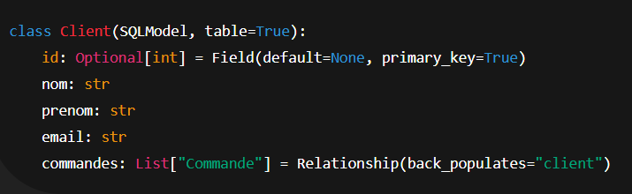

Exemple d’un router (extrait de router_client.py)

# Une image contenant texte, capture d’écran, logiciel

# Explication :

# 1/ Déclaration d’un router pour gérer les clients.

# 2/ Utilisation de FastAPI pour définir les routes GET et POST.

# 3/ Injection de la session base de données via Depends.

# 4/ Appel au repository pour interagir avec la base.

# Exemple router_detail_commande (extrait)

# Une image contenant texte, capture d’écran, logiciel

# Le router détails_commande permet de gérer les lignes d’une commande, c’est-à-dire les objets commandés, leurs quantités et leurs relations avec une commande donnée.

# Exemples de fonctionnalités :

# Ajouter un objet dans une commande

# Modifier la quantité d’un article

# Supprimer un élément d’une commande

# Obtenir tous les détails d’une commande

# Ce router assure une gestion fine et cohérente des données liées aux commandes dans la base.

# Services & Repositories

Séparation logique : Services & Repositories

Dans l’architecture de DigiCheese, les services contiennent la logique métier tandis que les repositories gèrent l’accès aux données.  
Voici deux exemples concrets montrant comment ces deux couches interagissent :

🎯 Exemple 1 – Service CommandeService (logique métier)





📝 **Explication** :

1. Ce service applique une règle métier : mettre en majuscules le nom du client et en capitaliser le prénom.
2. Ensuite, il délègue la création à la couche repository.
3. Cette séparation permet de centraliser les règles de traitement dans les services.

🗃️ Exemple 2 – Repository RepositoryCommande (accès base de données)



📝 **Explication** :

Ce repository gère directement la base de données avec SQLModel. Il valide les données, les insère dans la table Commande, puis retourne l'objet inséré. Cela permet de garder un accès aux données clair et isolé de la logique métier.

🧪 **Tests automatiques avec pytest**

Les tests garantissent que chaque partie de l'application fonctionne comme prévu, surtout après des modifications du code.

✅ Exemple de test : test_commande.py

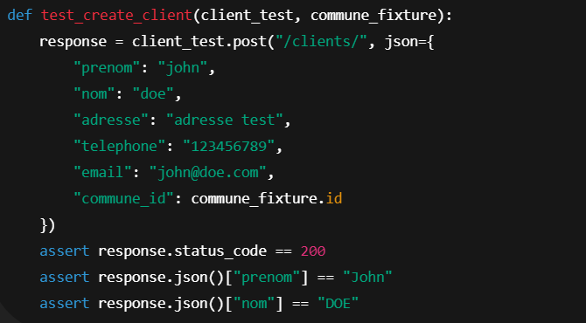

**📌 Ce que vérifie ce test :**

* Le client est bien créé avec succès (status_code == 200)
* Le prénom est bien capitalisé (John)
* Le nom est converti en majuscule (DOE)

Documentation automatique avec Swagger UI

**🧾 Présentation de la documentation Swagger**

FastAPI génère automatiquement une documentation interactive grâce à **Swagger UI**.  
Cela permet de tester facilement toutes les routes disponibles de l'API, avec les paramètres, réponses et statuts HTTP.





**🔧 Exemple d’utilisation de Swagger :**

**Méthode POST /clients**

Voici un exemple concret de test de la création d’un client via l’interface Swagger.  
On remplit les champs requis dans le formulaire, puis on clique sur **"Execute"** pour envoyer la requête.





Documentation avec Swagger

* Swagger est un outil intégré dans FastAPI.
* Il permet de visualiser, tester et documenter les endpoints de manière interactive.
* Accessible à l'adresse : <http://127.0.0.1:8001/docs>

Ci-dessous, un aperçu de l'interface Swagger générée automatiquement par FastAPI.  
Elle permet de tester les différents endpoints (GET, POST, etc.) directement via une interface web conviviale.

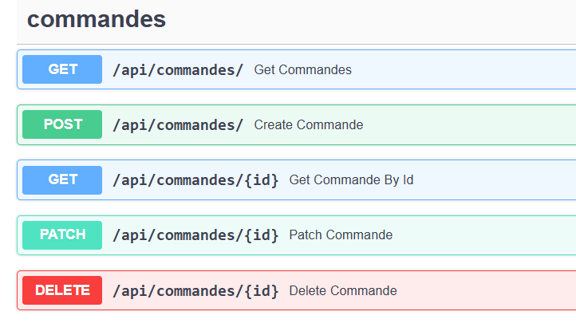



🛠️ Gestion de projet avec Git et GitHub

**📁 Structure collaborative :**

* Création d’un repo commun GitHub (DigiCheese)
* Utilisation de branches par développeur (ma-version-Ghassen, ma-version-Nour, PhilippeVita)
* Fusion via Pull Request ➕ Validation entre membres

**📌 Bonnes pratiques appliquées :**

* Commits fréquents et clairs (fix:, feat:, refactor:)
* .gitignore configuré pour ignorer fichiers sensibles & environnement (.env, __pycache__, etc.)
* Fichier requirements.txt pour l'installation rapide des dépendances

**🔄 Synchronisation de l’équipe :**

* Travail distribué sans conflits
* Gestion des versions efficace
* Historique clair, rollback possible à tout moment

**🔐 Sécurité & Propreté :**

* Fichier .env.template partagé pour configurer les variables sensibles localement
* Pas d'exposition de secrets ou de données persos dans le repo

Schéma du flux GitHub illustrant l'organisation collaborative et les interactions entre les membres du groupe.

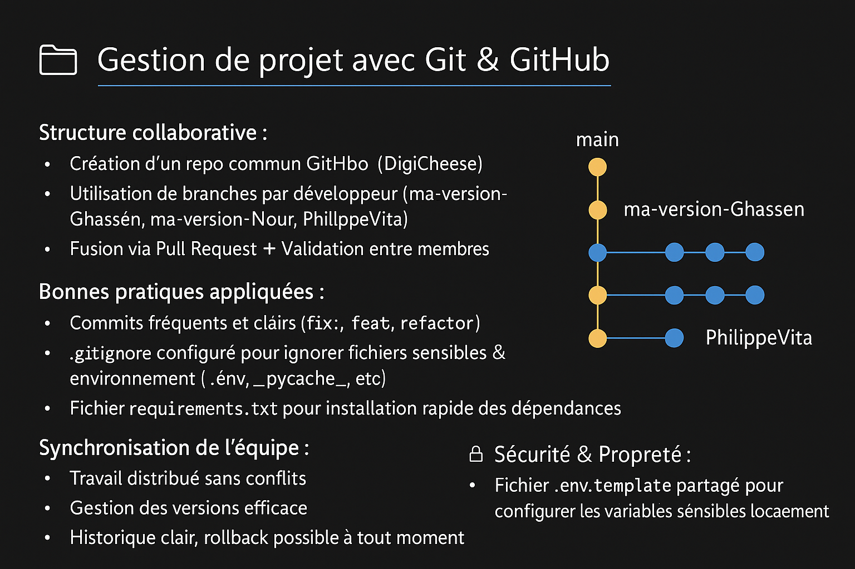

Bilan du projet DigiCheese

Ce projet nous a permis d’appliquer concrètement nos compétences en développement backend, gestion de projet et collaboration en équipe.

**🔹 Compétences mobilisées :**

* Conception d’une API RESTful avec FastAPI
* Structuration d’un projet modulaire (routers, services, repositories)
* Tests automatisés avec Pytest
* Documentation Swagger
* Utilisation avancée de Git et GitHub en équipe

**🔹 Difficultés rencontrées :**

* Prise en main de SQLModel
* Synchronisation des branches Git
* Gestion des imports relatifs dans FastAPI

**🔹 Perspectives :**

* Déploiement futur de l’API
* Connexion à un frontend React ou Vue.js
* Renforcement des tests et de la sécurité